**1-LABORATORIYA ISHI**

**MAVZU: KOSMIK NURLAR TARKIBINI O’RGANISH**

***Ishning maqsadi:***

Kosmik nurlar haqida ma’lumotga ega bo’lish, kosmik nurlar tarkibini o’rganishda zarur bo’lgan atama va tushunchalarning mohiyatini ochib berish

***Nazariy qism:***

Birlamchi kosmik nurlar asosan proton va boshqa barqaror atom  
yadrolaridan iborat bo’lib, ularning uzluksiz oqimi atmosferadan o’tib Yer  
sirtiga qadar yetib keladi. Birlamchi kosmik nurlarining tarkibi 1-jadvalda  
keltirilgan.

*1jadval*

|  |  |  |  |  |
| --- | --- | --- | --- | --- |
| Yadrolar | Yadro zaryadi | Intensivligi | Umumiy oqimidagi  ulushi (%) |  |
| Proton | 1 | 1300±100 | 92,9 |
| Geliy yadrosi | 2 | 94 ±4 | 6,3 |
| Engil yadrolar | 3-5 | 2,01+0,3 | 0,13 |
| O’rta yadrolar | 6-9 | 6,7 ±0,3 | 0,4 |
| Og’ir yadrolar | 10 | 2,0 ± 0,3 | 0,18 |
| O’ta og’ir yadrolar | >20 | 0,5 ±0,2 | 0,05 |

Birlamchi kosmik nurlar tarkibida oz miqdorda elektron, foton va  
neytronlar ham uchraydi.

Birlamchi koinot nurlarining o’rtacha energiyasi taxminan *1010 eV* ga  
teng. Lekin ayrim zarralar energiyasi *1019 eV* ga qadar borishi mumkin. Taqqoslash uchun zamonaviy tezlatkichlarda protonlarni *1011-1012 eV* ga  
qadar tezlatish mumkinligini qayd qilib o’tish mumkin.  
Birlamchi kosmik nurlar Yer atmosferasiga tushgach, havodagi atom  
yadrolari bilan noelastik to’qnashadi. Havo tarkibini asosan azot (*78,1%*)  
va kislorod (*21%*) tashkil etadi. Shu atom yadrolari bilan to’qnashganda  
hosil bo’lgan juda ko’p miqdordagi yuqori energiyali ikkilamchi zarralar  
asosan nuklon va pionlardan tashkil topgan bo’ladi. Yuqori energiyali  
to’qnashishlarda giperon va K mezonlar ikkilamchi kosmik nurlarning *15-  
20%* ni tashkil etadi. Ko’p yangi elementar zarralar kosmik nurlarning  
tarkibini o’rganish jarayonida kashf etilgan. Myuon, pion va K - mezonlar  
shular jumlasidandir.

Ikkilamchi kosmik nurlar yumshoq va qattiq komponentalardan  
tashkil topganligini ko’rsatib berish juda katta ahamiyatga ega. Bu  
kashfiyot teleskop deb ataluvchi qurilma yordamida bajariladi. Orasiga  
qo’rg’oshin yutgich joylashgan A va B qayd qilgichlar mos tushuv  
sxemasiga ulanib, vertikal joylashadi (1-rasm). Qo’rg’oshin qalinligini  
ortishi bilan mos tushishlar sonini o’lchash shuni ko’rsatadiki, *A* va *V*  
qayd qilgichlar orqali o’tgan zarralar soni oldin tez kamayadi, so’ng  
qo’rg’oshin qalinligi *10 sm* dan ortgach, undan yutilmay o’tgan zarralar  
intensivligi sekin kamaya boshlaydi (l-rasm, b).

Kosmik nurlarning *10 sm* qalinlikdagi qo’rg’oshinda yutiluvchi  
komponentasi ***«yumshoq»*** va undan o’tuvchi komponentasi esa ***«qattiq»***  
degan nom oldi. O’rganishlar kosmik nurlarning yumshoq komponentasi  
elektron, pozitron va fotonlardan, ―qattiq komponentasi esa 1937 yilda  
kashf etilgan myuonlardan iborat ekanligini ko’rsatadi.

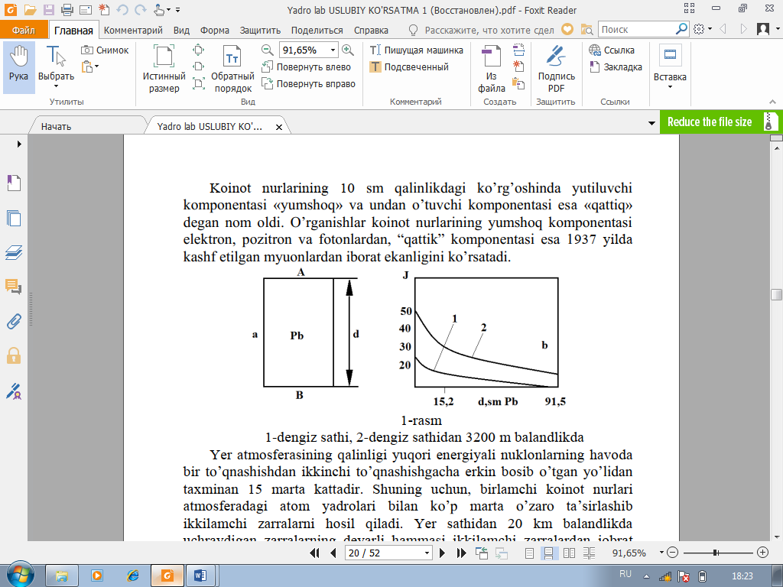

***1-rasm***

***1-dengiz sathi 2-dengiz sathidan 3200 m balandlikda.***

Yer atmosferasining qalinligi yuqori energiyali nuklonlarning havoda  
bir to’qnashishdan ikkinchi to’qnashishgacha erkin bosib o’tgan yo’lidan  
taxminan 15 marta kattadir. Shuning uchun, birlamchi kosmik nurlar  
atmosferadagi atom yadrolari bilan ko’p marta o’zaro ta’sirlashib  
ikkilamchi zarralarni hosil qiladi. Yer sathidan *20 km* balandlikda  
uchraydigan zarralarning deyarli hammasi ikkilamchi zarralardan iborat  
bo’ladi. Ikkilamchi zarralar energiyasi *106* dan kam bo’lib qolguncha ular  
o’z navbatida yadroviy to’qnashishlarda yangi zarralarni hosil qilaveradi.  
Ikkilamchi kosmik nurlar tarkibida hosil bo’lgan pionlarning  
yemirilishi natijasida kosmik nurlarning qattiq komponentasini tashkil  
etuvchi myuonlar hosil bo’ladi. Mezonlar yemirilib ikkita kvantni, gamma - kvantlar esa elektron-foton juftligini va yuqori energiyali zaryadlangan zarralar esa  
tormozlanish nurlanishini hosil qiladi. Tormozlanish nurlanishi va  
myuonlar (yemirilib) o’z navbatida elektron-foton jalasining hosil  
bo’lishiga o’z hissalarini qo’shadilar. Shunday qilib, Yer sathida  
ikkilamchi kosmik nurlar tarkibi birlamchi kosmik nurlar tarkibidan  
mutlaqo farqlanadi.

Quyosh aktivligiga qarab kosmik nurlar intensivligining o’zgarishi,  
kosmik nurlarining kam qismi quyoshda bo’ladigan jarayonlarda hosil  
bo’lishini ko’rsatadi. Quyosh kosmik nurlari asosan proton va alfa –  
zarralardan tashkil topgan bo’ladi. Quyosh kosmik nurlarining energiyasi  
odatda *400 MeV* dan kam bo’ladi, lekin intensivligi *106-108* zarra/sm2s ga qadar boradi. Ayrim hollarda energiyasi bir necha *GeV* bo’lgan Quyosh  
kosmik nurlari ham uchraydi.

Kosmik nurlarning Yer atmosferasi bilan ta’siri natijasida hosil  
bo’lgan nurlanishlar Yerning magnit maydon ta’sirida ***«Yer radiatsiyasi»***  
mintaqalari deb nom olgan hodisasini hosil qiladi. Yerning radiatsion  
mintaqalari hozir yaxshi o’rganilgan.

Kosmik nurlarning qattiq komponentasini tashkil etuvchi myuonlar  
o’z energiyasini ionizatsiya hisobiga kam yo’qotgani uchun u muhitda sust  
yutiladi. 2-rasmda koinot nurlari turli komponentalari intensivligining  
atmosfera qalinligiga qarab o’zgarishi ko’rsatilgan.

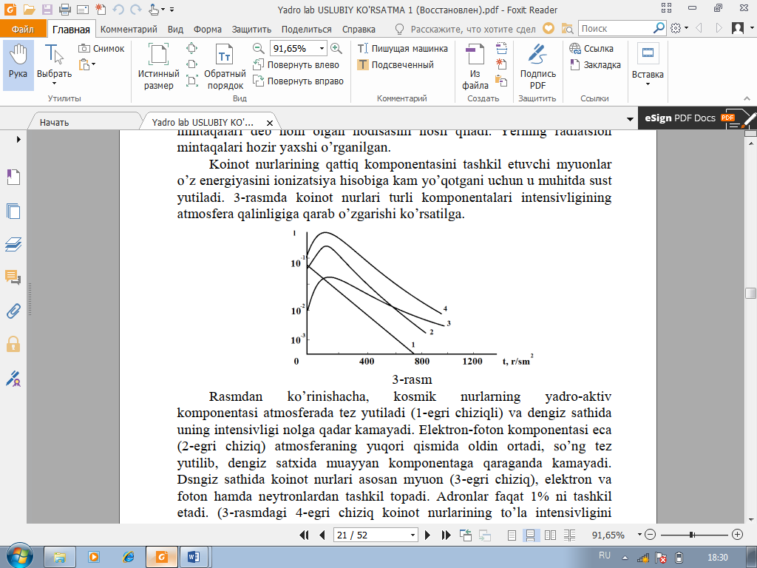

***2-rasm***

Rasmdan ko’rinishicha, kosmik nurlarning yadro-aktiv  
komponentasi atmosferada tez yutiladi (1-egri chiziqli) va dengiz sathida  
uning intensivligi nolga qadar kamayadi. Elektron-foton komponentasi esa  
(2-egri chiziq) atmosferaning yuqori qismida oldin ortadi, so’ng tez  
yutilib, dengiz sathida muayyan komponentaga qaraganda kamayadi.  
Dengiz sathida kosmik nurlar asosan myuon (3-egri chiziq), elektron va  
foton hamda neytronlardan tashkil topadi. Adronlar faqat *1%* ni tashkil  
etadi. (2-rasmdagi 4-egri chiziq kosmik nurlarining to’la intensivligini  
o’zgarishini ko’rsatadi. *«t»* atmosferaning yuqori chegarasidan boshlab  
hisoblangan).

Kosmik nurlanishlarning zaryadlangan zarralar tashkil etuvchisi dengiz sathidan vertikal yo’nalishda quyidagi intensivlikka ega: qattiq komponenta uchun

yumshoq komponenta uchun

To’liq intensivlik esa

Kosmik nurlarning qattiq komponentasi intensivligi kuzatish  
burchagiga bog’liq ravishda o’zgaradi, chunki ma’lum balandlikda hosil  
bo’lgan myuonlar intensivligini o’lchovchi asbobga yetib kelguncha, ular  
turli burchak ostida atmosferada har xil masofani bosib o’tadi. Tik  
yo’nalishga nisbatan biror Q burchak ostida qayd qilinayotgan myuonlar  
ko’proq masofani bosib o’tilganligi uchun, ularning ko’proq qismi  
yemirilib ketadi.

O’lchashlar quyidagi bog’lanishni ko’rsatadi:  
Kosmik nurlarning dengiz sathida to’la energiyasi birlamchi kosmik  
nurlar energiyasining *3%* dan kam qismini tashkil etadi, Energiyaning  
qolgan qismi atmosferada yuz bergan jarayonlar asosan ionizatsiya  
hisobiga yutiladi.

Qurilma chizmasi va ishlash prinsipi:

Kosmik nurlar tarkibini 1-rasmda chizmasi ko’rsatilgan qurilma  
yordamida o’rganish mumkin. Qurilma parallel ulangan Geyger Myuller  
sanagichlar qatoridan tashkil topgan.

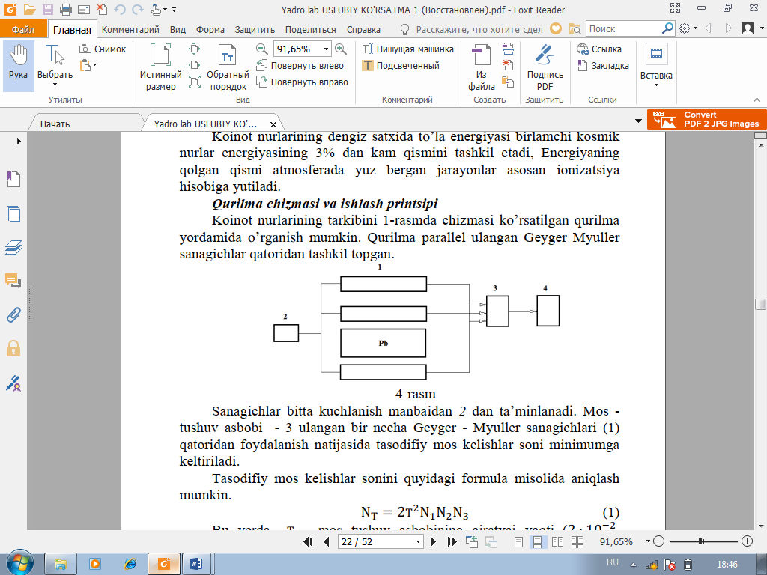

***3-rasm***

Sanagichlar bitta kuchlanish manbaidan 2 dan ta’minlanadi. Mos tushuv asbobi - 3 ulangan bir necha Geyger - Myuller sanagichlari (1) qatoridan foydalanish natijasida tasodifiy mos kelishlar soni minimumga keltiriladi.

Tasodifiy mos kelishlar sonini quyidagi formula misolida aniqlash  
mumkin.

(1)

bu yerda, *t* – mos tushuv asbobining ajratish vaqti (), *N1, N2, N3* – lar har bir sanagichlar qatorida hosil bo’lgan impulslar soni.

Kosmik nurlar intensivligi vaqt birligida bir birlikli (steradian) fazoviy burchak ichida kelayotgan va *1 sm2* yuzaga tushayotgan kosmik nurlar (zarralar) soni bilan o’lchanadi. Qurilmada sanalayotgan zarralarning soni (*N*) va o’lchanayotgan nurlar intensivligi (*J*) quyidagicha bog’lanadi:

(2)

bu yerda qurilmaning yorug’lik kuchi deb ataladi. *ds1* va *ds2* birinchi va uchinchi sanagichlar qatorining sirti va *r* ular orasidagi masofa.

Qayd qilinayotgan kosmik nurlarining intensivligi faqat qurilmaning  
yorug’lik kuchigagina bog’liq bo’lmay, sanagichlar qatorining uzunligiga  
va qattiqligiga ham bog’liq bo’ladi.

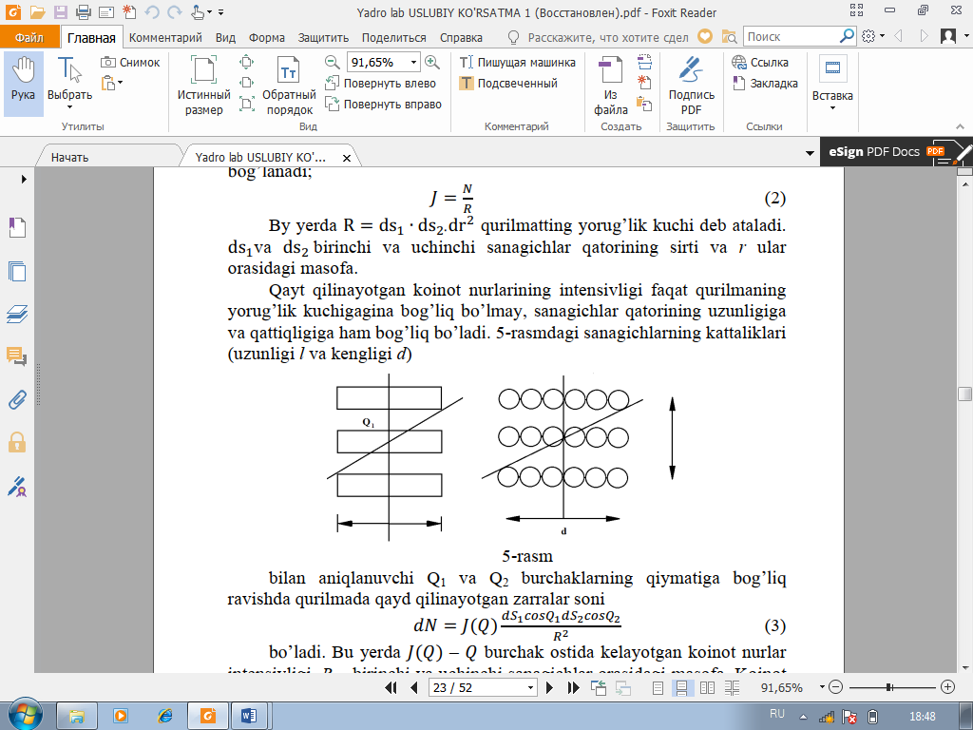

***4-rasm.***

4-rasmdagi sanagichlarning kattaliklari (uzunligi l va kengligi d)  
bilan aniqlanuvchi *Q1* va *Q2* burchaklarning qiymatiga bog’liq ravishda qurilmada qayd qilinayotgan zarralar soni

(3)

bo’ladi. Bu yerda *J(Q)* – *Q* burchak ostida kelayotgan kosmik nurlar intensivligi. R – birinchi va uchinchi sanagichlar orasidagi masofa. Kosmik nurlarning burchak bo’ylab taqsimoti qonunga bo’ysunadi. Buni (3) formulaga qo’yib tenglamani dSx va dS2 lar bo’yicha integrallasak,

bo’ladi. Bu (5) formuladan foydalanib tajribadan aniqlangan *N* uchun  
vertikal yo’nalishdagi kosmik nurlar intensivligini hisoblab topish mumkin.

*Ishni bajarish tartibi:*

1. Qurilma manbaga ulanib, 5 minutcha qizdiriladi.

2. Birinchi, ikkinchi va uchinchi sanagichlar qatoridan chiqayotgan impulslar soni (N1, N2, N3) o’lchanadi. Olingan natijalar asosida (1) formuladan tasodifiy mos kelishlar soni *N1* hisoblanadi.

3. Qurilmani mos tushuv asbobiga ulab, oldin qo’rg’oshinsiz, so’ng ikkinchi va uchinchi sanagichlar orasiga qo’rg’oshin qatlamlarini joylab, uning har xil qalinligi uchun mos kelishlar soni o’lchanadi.

4. O’lchash natijalaridan mos kelishlar sonining qo’rg’oshin qalinligiga bog’lanish grafigi chiziladi va kosmik nurlarning vertikal  
yo’nalishidagi intensivligi *J(O)* uning qattiq *Jq(O)* hamda yumshoq *Jyu(O)* komponentlarining intensivliklari hisoblanadi. O’lchash natijalarini hisoblashda (1) va (5) formulalardan foydalaniladi.

*Sinov savollari:*

1. Kosmik nurlarning umumiy xarakteristikalari

2. Birlamchi kosmik nurlar va ularning tarkibi

3. Ikkilamchi kosmik nurlar haqida nimalarni bilasiz?

4. Kosmik nurlardan foydalanish sohalari haqida nimalarni bilasiz?

**2-LABORATORIYA ISHI**

**MAVZU: VODOROD ATOMINING SPEKTRINI O’RGANISH. BALMER SERIYASINING SPEKTRAL CHIZIQLARINI TADBIQ QILISH**

***Ishning maqsadi:***

Bu laboratoriya ishini bajarishdan ko’zda tutilgan maqsad vodorod atomining ko’zga ko’rinarli sohada yotuvchi spektr chiziqlarida kuzatiladigan qonuniyatni o’rganishdir.

***Nazariy qism:***

Vodorod atomi bitta proton va uning atrofida aylanuvchi bitta elektrondan iborat eng oddiy atom bo’lganligi uchun uning nurlanish spektri ham sodda qonuniyatlar bilan ifodalanadi. 1885 yilda Balmer vodorod  
atomining ko’zga ko’rinadigan spektr chiziqlari quyidagi qonuniyatga  
bo’ysinishini ko’rsatdi:

Balmer, 1885-yil

bu yerda to’lqin soni, *λ* – to’lqin uzunligi, *R* – Ridberg doimiysi  
(*R=109678 sm-1* bo’lganda tajriba natijalari yaxshi tushuntiriladi).  
Keyinchalik vodorod atomi nurlanish spektrining boshqa seriyalari ham  
o’rganildi. Bu nurlanish chiziqlari spektrning ultrabinafsha qismida yotuvchi  
Layman, infraqizil qismida yotuvchi Pashen, Brekket, Pfund, Xemfri  
seriyalari deb ataladi:

Layman, 1906-yil

Pashen, 1908-yil

Brekket, 1922-yil

Pfund, 1924-yil

Xemfri, 1953-yil

Har bir seriyaga tegishli birinchi chiziq n ning minimal qiymati bilan aniqlanib, minimal chastotaga ega bo’ladi. n ortishi bilan seriya chiziqlari bir-biriga

yaqinlashib boradi, spektral chiziq chastotasi esa ortib boradi. *n→∞* da N∞ - seriya chegarasi hosil bo’ladi. 1-rasmda vodorod atomining Balmer seriyasi spektr chiziqlari ko’rsatilgan.

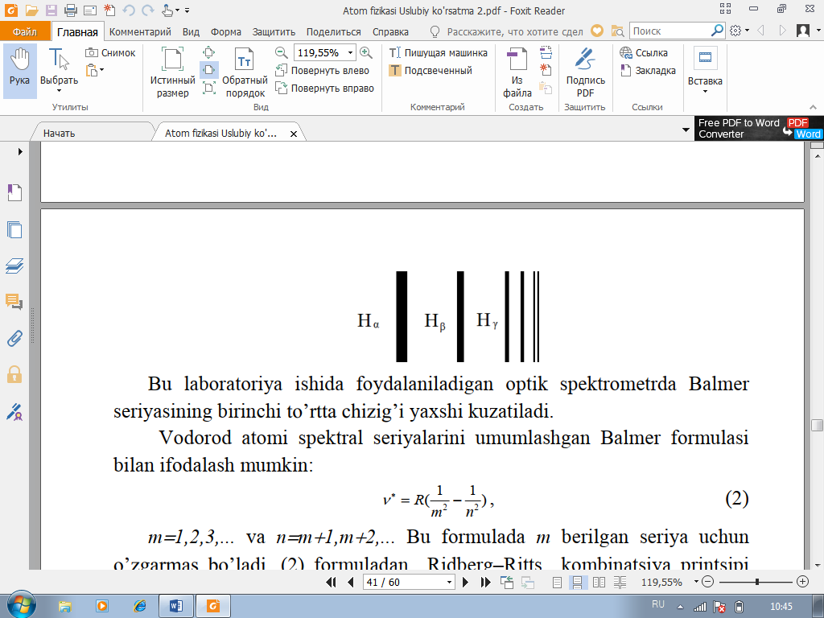

Bu laboratoriya ishida foydalaniladigan optik spektrometrda Balmer seriyasining birinchi to’rtta chizig’i yaxshi kuzatiladi. Vodorod atomi spektral seriyalarini umumlashgan Balmer formulasi bilan ifodalash mumkin:

(2)

m=1,2,3,... va n=m+1,m+2,... Bu formulada m berilgan seriya uchun o’zgarmas bo’ladi. (2) formuladan Ridberg–Ritts kombinatsiya prinsipi kelib chiqadi. Bu prinsipga ko’ra, biror seriyaga tegishli ikkita to’lqin sonlari ayirmasi boshqa seriyaga tegishli biror spektral chiziq to’lqin soniga teng bo’ladi. Umumlashgan Balmer formulasini quyidagi ko’rinishda ham yozish mumkin:

(3)

Bu yerda T(m) va T(n)–***spektr termlari*** yoki ***termlar*** deb ataladi. Borning ikkinchi postulatiga ko’ra

Ikkinchi tomondan,

(4)

Demak, term ma’lum statsionar holatni, termlar ayirmasi esa ikki  
statsionar holatlar ayirmasini yoki nurlanish energiyasini ifoda qilar ekan,  
chunki:

va (5)

Agar elektronning spini hisobga olinmasa, uning vodorod atomidagi holati Shredinger tenglamasi bilan ifoda qilinadi. Shredinger tenglamasining yechimi esa elektronning energiya holatlari uchun quyidagi formulani beradi:

(6)

Bu formulada me – elektroning massasi, e – uning zaryadi, n=1,2,3... bosh kvant soni deb ataladi.

*En* qiymatlari esa atomning statsionar holatlaridagi energiya qiymatini ko’rsatadi. (6) dan En va Em holatlar energiya farqlari uchun

(7)

hosil bo’ladi. Bu formulani (4) bilan taqqoslasak, Ridberg doimiysi uchun quyidagi ifodani olamiz:

(8)

Bu yerda Ridberg doimiysiga ∞ indeksi qo’yildi. Chunki (8) formulani olishda vodorod atomining yadrosi tinch turadi va uning massasi cheksiz katta deb xisoblandi. Aslida esa, vodorod atomining yadrosi chekli massaga ega va u bilan elektron umumiy massa markazi atrofida harakatlanadi. Bu holni e’tiborga olish uchun (8) formuladagi elektron massasi me ni quyidagi keltirilgan massa bilan almashtirish kerak :

(9)

bu yerda M– vodorod atomi yadrosining massasi. U holda,

(10)

bo’ladi. Vodorod atomi uchun *R=109677,6 sm-1* kelib chiqadi. Bu qiymat Ridberg doimiysining nazariy qiymati R∞ =109737,3 sm−1 dan farq qiladi va uning tajriba qiymatiga esa yaqindir. 2-rasmda vodorod atomining energiya sathlari diagrammasi ko’rsatilgan. Sathlar orasidagi o’tishlar strelkalar bilan ifodalangan.

Berilgan seriya chiziqlari uchun m ning qiymati o’zgarmas bo’lib, n esa

m+1 dan ∞ ga qadar o’zgaradi. Biz kuzatadigan Balmer seriyasi uchun m=2 va yaxshi kuzatiladigan birinchi to’rt spektral chiziqlar uchun n=3,4,5,6 qiymatlarni qabul qiladi.

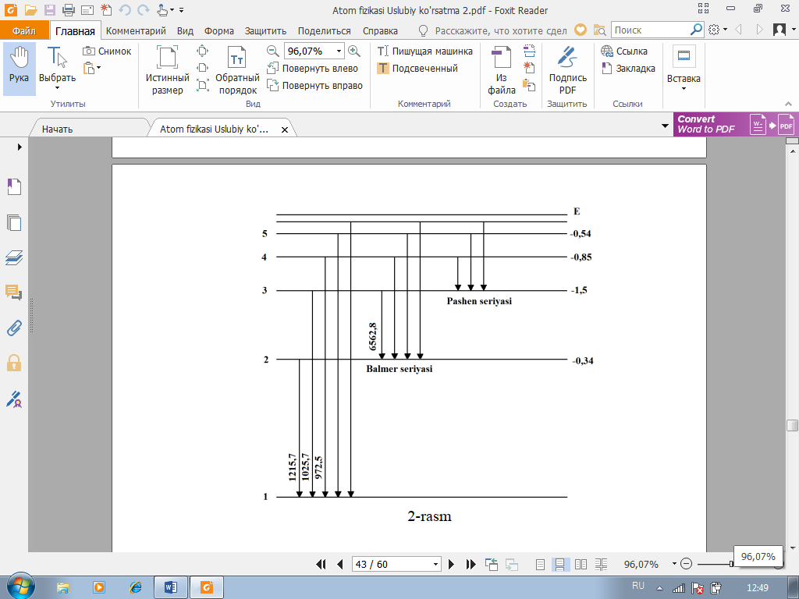

*2-rasm*

*Qurilma chizmasi va ishlash prinsipi.* Spektral chiziq to’lqin uzunliklarini o’lchash uchun prizmali monoxramator –spektrometr *UM-2* dan foydalaniladi. Bu asbob spektr chiziqlarini o’rganishda keng ishlatiladi. Uning chizmasi 3-rasmda ko’rsatilgan.

1-tirqish orqali monoxramatorga yorug’lik nuri tushadi. Tirqishni 9-vint yordamida kerakligicha ochish yoki berkitish mumkin. 8-vint yordamida 2 kollimator ob’yektiv tirqishiga nisbatan siljitilishi mumkin. Oq yorug’lik nurini spektrlarga ajratuvchi 3-murakkab prizma buriluvchi stolchaga joylashgan.

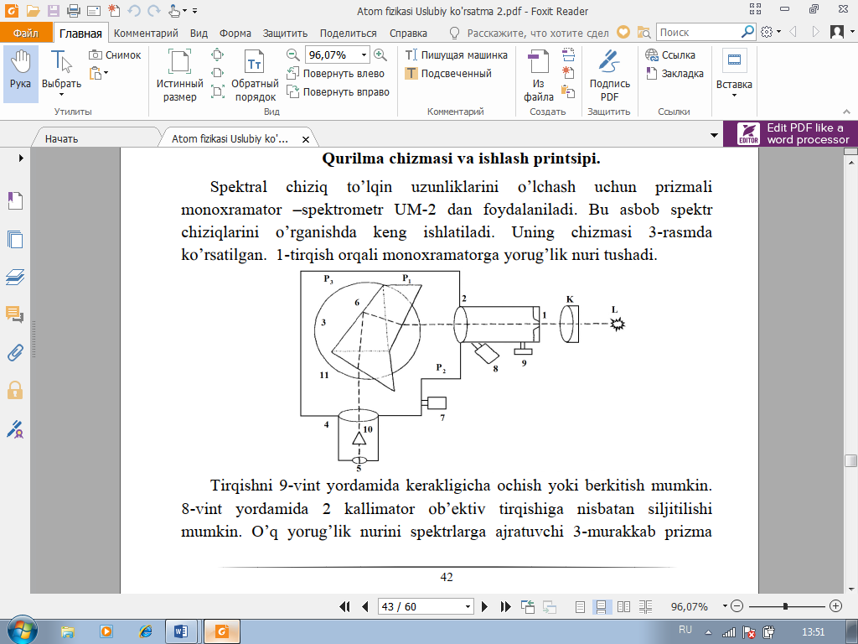

***3-rasm.***

Prizma uchta *P1, P2, P3* prizmalardan tuzilgan. *P1* va *P2* prizmalar katta dispersiyaga ega bo’lgan materialdan yasalgan va ularning sindirish burchagi 300.

*P3* prizmaning asosiga tushgan nur 900 ga burilib qaytadi. 6-buriluvchi stolcha mikrovint yordamida kerakli burchakka murakkab prizmani burib bera oladi. Ko’rish trubasi 4-ob’yektiv va 5-okulyardan tashkil topgan. 4-ob’yektivning fokal tekisligida 1-tirqish tasvirini olish mumkin va shu fokal tekislikda 10-ko’rsatgich joylashgan.

Asbob 11-massiv korpus ichiga joylashgan. *L* manbadan chiqayotgan yorug’lik nuri *K* kondensordan o’tib, 1-tirqishga tushadi. Yorug’lik manbai tirqishdan *45 sm* uzoqlikda, kondensor esa manbadan taxminan *13 sm*  
oraliqda joylashadi. So’ng kondensor siljitilib, tirqishda manbaning tasviri  
hosil qilinadi. Asbobdagi yoritgich lampalar va yorug’lik manbalari maxsus elektr energiyasi manbalari bilan ta’minlanadi. Spektrometr bilan ish boshlashdan oldin asbobni yaxshilab fokuslash kerak. Buning uchun okulyarni surib, 10-ko’rsatgich uchining tasvirini aniq ko’rinadigan qilib fokuslash kerak. 8-mikrovint yordamida spektr chiziqlar tasvirini ham aniq ko’rinadigan qilib olish kerak. Spektral chiziqning to’lqinuzunligini o’lchashda spektr chiziqni ko’rsatgich uchiga aniq joylash kerak.

Bu holda yo’l qo’yiladigan xatolikni kamaytirish uchun tirqish kengligini  
*0,02-0,03 mm* dan katta qilmay o’lchab olib borish shart.  
Spektrometr eng avval graduirovkalanishi kerak. Buning uchun simob va  
neon lampalaridan foydalaniladi. Bu manbada kuzatiluvchi spektr chiziqlar  
to’lqin uzunligi quyidagi jadvallarda keltirilgan. Gradirovka egri chizig’ini  
katta ko’lamda chizish kerak.

***1- jadval***

**Simob spektri**

|  |  |  |
| --- | --- | --- |
| Chiziqlar | **Nisbiy ravshanligi** | **λ, 0A** |
| Sariq | 10 | 5790,6 |
| Sariq | 8 | 5769,6 |
| Yashil | 10 | 5460,7 |
| Havo rang | 1 | 4916,0 |
| Ko’k | 8 | 4358,3 |
| Binafsha | 1 | 4077,8 |
| Binafsha | 2 | 4046,6 |

*Ishning bajarilish tartibi:*

1. Simob va neon lampalaridan foydalanib, spektrometrni graduirovkalang.  
2. Vodorod spektr chiziqlarining (Nα Nβ Nγ va Nδ) to’lqin uzunligini o’lchang va Balmer formulasining to’g’ri bajarilishini tekshiring.

3. Vodorod uchun olingan har bir spektr chiziq to’lqin uzunligi uchun Ridberg doimiysini aniqlang va o’rtachasini uning jadvalda berilgan qiymati bilan taqqoslang.

*Sinov savollari:*

1.Vodorod atomi

2. Bor postulatlari

3. Atomning diskret energetik sathlari

4. Vodorod atomining spektri va spektral seriyalar

5. Vodorod atomining Bor nazariyasi

6. Kvant sonlari va ularning fizik mazmuni

7. Bor magnetoni

8. 1-Bor orbitasining fizik mazmuni

**3-Laboratoriya ishi**

**TUTASH SPEKTRDA ENERGIYANING TAQSIMLANISHI**

***Ishning maqsadi****: Yulduz kattaligining astrofizik va fizik kattaliklar bilan bog‘lanishini o‘rganish.*

***Qo‘llanma:*** *logarifmik jadval; fizik va astrofizik birliklar keltirilgan jadvallar; kalkulyator.*

*Adabiyot: [1], III Bob, 23-§; [3], 2 Bob, 2.1, 2.2-§§, Ilova B; [6], III Bob, 2-§; [7], 5 Bob, 44-§; [16], T.II, I Bob, 3-§;*

*Qo‘shimcha adabiyot: [4], I Bob, 4-§; [9], 3-ma’ruza, 1,2-§§.*

*Masalalar: [8], № 50, 51, 78, 96÷102, 139, 149.*

Qizdirilgan jism nurlanishining spektral tarkibi uning temperaturasiga bog‘liq. Temperatura 1000 K bo‘lganda jism qizil nurlarni, 6000 K bo‘lganda sariq nurlarni ko‘proq sochadi. Temperatura 8000 K ga etganda u sochayotgan nurlanish oq va yorug’ bo‘ladi, temperatura 10000 K dan oshgach, yoritkichning nurlanishi ko‘kimtir tus oladi. Temperatura ko‘tarilishi bilan yoritkich spektrining qisqa to‘lqinli chegarasi binafsha nurlar tomon siljiy boradi shu bilan birgalikda spektrda energiya maksimumi ko‘tarila boshlaydi va qisqa to‘lqinlar tomon siljiy boradi.

Absolyut qora jism (atrof-muhit bilan energiya almashinmaydigan, energetik muvozanatdagi jism) spektrida energiyaning taqsimlanishi Plank formulasi yordamida aniqlanadi:

 (1)

Bu erda ε ν–spektrda nurlanish zichligi, -tasmaning 1 *sm2* yuzasidan barcha yo‘nalishlar bo‘ylab *υ* dan to *υ +d υ*  oraliqgacha bo‘lgan intervalda sochilayotgan oqim quvvati. Uning birligi *erg/sm3 sek.* Hisoblashlarni to‘lqin uzunligi uchun bajarish maqsadga muvofiq. Ma’lumki,  u holda

 (2)

*h=6,62⋅10-27erg⋅sek,* Plank doimiysi

*c*-yorug’lik tezligi *c=2,997925⋅1010* *sm/sek*

*λ*-to‘lqin uzunligi*, sm*

*k* -Boltsman doimiysi *k=1,38062⋅10-16 erg/grad.*

*T*-temperatura, *K*.

Bir birlik to‘lqin (*sm*) uzunligi oralig‘i uchun oqim

  (3)

Buerda *λ*-*sm* larda. Belgilash kiritamiz:

 va .

U holda  bo‘ladi.

 shaklda yozish mumkin. Bu erda *hv-*nurlanish kvanti energiyasi, *Nv*-bunday kvantlar soni. U holda (1) dan

 (4)

(4) formula jismning *1 sm2* yuzasidan *1 sek* da va *1 chastota* oralig’ida chiqqan fotonlar soni. (4) ni to‘lqin uzunligi uchun yozsak:

 va  (5)

Spektrning qizil tomoni oxiri uchun  va (3) ni quyidagicha yozish mumkin:

 (6)

Reley-Jins formulasi.

Spektrni binafsha uchun  va (3) ni quyidagicha yozish mumkin:

 (7)

Vin taqsimoti.

Maksimal oqimga mos keladigan to‘lqin uzunligi  (2-rasm)

 yoki . (8)

Buyerda *T-K* larda ifodalanadi. Fotonlar oqimi maksimumini hisoblash uchun (5) dan foydalanamiz. Fotonlarning maksimal soni *-* λm to‘lqin uzunlikka to‘g’ri keladi.

 *T-K* larda (9)

Absolyut qora jismning 1 *sm2* yuzasidan barcha tomonga sochilayotgan to‘la (barcha to‘lqin uzunliklariga sochilayotgan energiya yig’indisi) Stefan-Boltsman formulasi orqali ifodalanadi:

 (10)

 *T-* *K* larda. Absolyut qora jism to‘la nurlanishining intesivligi (yorug’lik kuchi)

 (11)

Absolyut qora jismning spektrida nurlanish intensivligi

 (12)

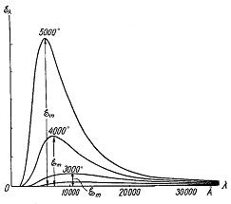

*2-rasm*

**V A Z I F A**

*Talabalarga har xil spektr sinfiga mansub yulduzlarning temperaturasi beriladi:*

1. 3500 va 9000 *K*; 2) 4500 va 7000 *K*; 3) 4000 va 6000 *K*; 4) 5000 va 8000 *K*;

5) 3000 va 9500 *K*; 6) 2500 va 15000 *K*; 7) 2000 va 18000 *K*; 8) 1500 va 8500 *K*.

a) spektrida (*λ*=0,3 dan 0,8*μ* gacha, 0,05*μ* qadam bilan) *F*λ ni hisoblang va *λ* bo‘yicha o‘zgarish grafigini chizining.

b) spektrida (*λ*=0,3 dan 0,8*μ* gacha, 0,05*μ* qadam bilan) *Nλ* ni hisoblang va grafigini chizing.

c) *λ*max (monoxromatik oqim *F*λ maksimumi) va *λ*m (monoxromatik fotonlar *N*λ oqimi (soni)) ni hisoblang.

d) to‘la oqim quvvati (*f*), to‘la nurlanish intesivligi (*I*) va spektrida nurlanish intesivligi (*Iλ*) ni hisoblang.

e) barcha variantlar natijalarini tahlil qiling.

**2-Laboratoriya ishi yuzasidan hisobot.**

a-b. Ma’lum bir temteraturali jismning turli to‘lqin uzunliklardagi nurlanish oqimi va fotonlar soni.

|  |  |  |  |  |  |  |  |  |  |
| --- | --- | --- | --- | --- | --- | --- | --- | --- | --- |
| Variant | *T* (*K*) | *λ* (*μ*) | *F*λ | *N*λ |  | *T* (*K*) | *λ* (*μ*) | *F*λ | *N*λ |
| I | 3500 | 0,3  0,35  0,4  0,45  0,5  0,55  0,6  0,65  0,7  0,75  0,8 |  |  |  | 9000 | 0,3  0,35  0,4  0,45  0,5  0,55  0,6  0,65  0,7  0,75  0,8 |  |  |

Fλ ~ f(λ) va Nλ ~ f(λ) bog‘lanish grafiklari taqdim qilinadi.

c-d.

|  |  |  |  |  |  |  |  |
| --- | --- | --- | --- | --- | --- | --- | --- |
| Variant | *T* (*F*λ) | *λ*max | *T* (*N*λ) | *λ*m | *f* | *I* | *Iλ* |
|  |  |  |  |  |  |  |  |

e. tanlil natijalari:

**4-Laboratoriya ishi**

**SPEKTRAL CHIZIQLARNING TO‘LQIN UZUNLIGI,**

**INTENSIVLIGI VA KENGLIGI**

***Ishning maqsadi****: Spektral chiziqlarning hosil bo‘lish jarayonini o‘rgatish va ularning to‘lqin uzunligi, intinsivligi, kengligini hisoblash.*

***Qo‘llanma****: logarifmik jadval; kalkulyator; matematik, fizik va astronomik jadvallar; so‘rovnoma (spravochnik).*

*Adabiyot: [1], III Bob, 23-§; [3], 2 Bob, 2.3, 2.4-§§, 5 Bob, 5.8.(2, 3)-§§, Ilova C; [4], I Bob, 5-§; II Bob, 8, 9-§§; [5], I Bob, 1÷4-§§, VI Bob, 70÷77-§§; [9], 3-ma’ruza, 3÷5-§§.*

*Qo‘shimcha adabiyot: [7], 3 Bob, 15-§, IV Bob, 26-§.*

*Masalalar: [8], № 108, 109, 110, 128÷131, 135, 136, 140, 150, 155, 162, 163, 298.*

Qizdirilgan jismlarning nurlanishi har xil rang (to‘lqin uzunlik, energiya) dagi emission (yorug‘) chiziqlardan iborat spektrga ajraladi. Gazni tashkil etgan ko‘plab atomlar (ion, molekula) ni yuqori energiyali (energetik) holatdan past energetik holatga o‘tishi natijasida emission spektral chiziq hosil bo‘ladi.

Bor modeliga ko‘ra yuqori energiyali holat (elektron egallagan orbita) past holatdan bosh kvant soni *n* bilan farq qiladi. Eng oddiy vodorod (H) atomini ko‘raylik. U bitta protondan va uning atrofida aylanadigan elektrondan iborat. Elektron proton atrofida har xil radiusga ega kontsentrik aylanalar, har xil ekstsentrisitetga va yarim o‘qqa ega elliptik orbitalar bo‘ylab aylanishi mumkin. Bu orbitalar bo‘ylab harakatga har xil energiya mos keladi. Biroq, atom ixtiyoriy energiya qabul qila olmaydi, balki ma’lum, qat’iy energetik sathlarni egallashi mumkin. Bor pastulatiga ko‘ra elektronning impuls momenti

*mυr =**⋅ n* (1)

bu yerda *n=*1,2,3,…, *h-*Plank doimiysi ** ga karrali bo‘lgan qiymatlarni qabul qilishi mumkin. Harakatdagi elektronga Kulon kuchi  va markazdan qochma kuch  ta’sir qiladi va bu kuchlar absalyut qiymati bo‘yicha bir-biriga teng: *=* , bu yerdan

 (2)

(1) dan  ni topib (2) ga qo‘ysak, =

bundan

 (3)

Endi elektronni to‘la energiyasini hisoblaylik. Uning kinetik energiyasi =, potentsial energiyasi esa . U holda to‘la energiya  yoki

 Ř  (4)

*Ř =*-Ridberg soni (bir *sm* da to‘lqinlar soni). (4) ning ikkala tomonini *hc* ga bo‘lsak,

 (5)

T-term, energetik sathni belgilovchi miqdor, u [*sm*-1] birlikka ega va bosh kvant soni (*n*) orqali ifodalanadi.

Vodorod atomi uchun *z*=1 va uning eng past energiyali holatiga (*n*=1) mos keladigan term *T*(1)= *Ř*, undan yukorida joylashgan term uchun *n*=2 va *T*(2)=*Ř*/4 va h.k.

Emission spektral chiziq yuqori holat () dan past holat () ga (*n2>n1*) o‘tish natijasida hosil bo‘ladi va bunday chiziqning to‘lqin uzunligi Balmer formulasi yordamida hisoblanadi:

 (6)

Odatda angstryomlar (1Å=10-8 *sm*)da o‘lchanadi va vodorod atomining eng past energiyali holati uchun *n*=1 va u asosiy holat deb ataladi. Unga nisbatan yuqori turgan holat uchun *n*=2 va bu holat (birinchi) uygongan holat deyiladi. Birinchi o‘yg‘ongan holatdan asosiy holatga o‘tish natijasida hosil bo‘ladigan spektral chiziq rezonans chiziq deb ataladi, vodorod uchun uning to‘lqin uzunligi  quyidagi formuladan topiladi:

 yoki  *Å*

Geliy ioni Ne (yoki NeΙΙ) ham vodorod atomi singari bitta elektronga ega va *z=2. NeΙΙ* ning rezonans chizig’ining *(NeΙΙ)*= *Å*

Bu erda biz cheksiz katta massaga ega bo‘lgan atom uchun hisoblangan *Ř* dan foydalandik. Bu to‘g’ri emas. Chunki geliy yadrosi 4 ta og’ir zarradan iborat va uning atrofida bitta elektronni harakati vodorodnikidan farq qiladi. Quyidagi jadvalda vodorodsimon ionlar uchun *Ř* ning qiymatlari keltirilgan. ***??? Qanday*** Jadvalda keltirilgan *Ř* dan foydalanib vodorodsimon ionlar *(NeΙΙ, LiΙΙΙ, VeIV, BV, OVIII, NeX, ScXXI, FeXXVI)* uchun rezonans chiziqning to‘lqin uzunligini hisoblash mumkin. Rezonans chiziqlar atom (ion) ning asosiy energetik holatidagi (ion) lar sonini hisoblashda qo‘llaniladi. Masalan, Quyosh toji spektrida *FeXXVI* qayd qilingan.

Yuqorida keltirilgan formulalarni murakkab (ikkita, uchta, ... elektronli) atomlarga qo‘llab bo‘lmaydi. Bunday atomlarning energetik sathlari kvant mexanikasi tenglamalarini echish asosida aniqlanadi va fizik eksperimentlardan topiladi.

**SPEKTRAL CHIZIQNING INTENSIVLIGI**

Chiziqning intensivligi (qizdirilgan gazning bir birlik yuzasidan bir birlik fazoviy burchak ichida sochilayotgan quvvat) uni hosil qilishda ishtirok etayotgan atomlar soni () ga va unga mos keladigan energetik sathdan boshqa sathga o‘tish ehtimoliga bog’liq. Uygongan (yuqori energiyali) holatdan boshqa holatga uch xil yo‘l bilan o‘tishi mumkin: spontan (o‘z-o‘zidan, beixtiyor), majburiy yuqoriga, majburiy pastga. Biz bu erda majburiy o‘tishlarga to‘xtalmaymiz, ularni hisobga olish murakkab masala.

Spontan o‘tish ehtimoli atomni shu sathda bo‘lish vaqtiga teskari proportsional miqdordir, ya’ni *k* sathdan pastgi *k>n* larga o‘tish ehtimoli

 (7)

Vodorod atomini birinchi uyg’ongan holatda bo‘lish vaqti sek va undan asosiy holatga o‘tish ehtimoli . Ikkinchi o‘yg‘ongan holatda bo‘lish vaqti  Ixtiyoriy yuqori holat (*k*) dan asosiy holatga o‘tish ehtimoli  (8) va *k* dan *k*-1 ga o‘tish  (9) formulalar yordamida hisoblash mumkin.

Astrofizik amaliyotda o‘tish ehtimoli o‘rnida ostsilyatorlar kuchi deb ataladigan, o‘lchamga ega bo‘lmagan ko‘rsatgich (ƒ) qo‘llaniladi.

 (10)

Bu yerda *g* - energetik sathning statistik vazni, - chastota, *e* va *m*- elektronning zaryadi va massasi, *c* - yorug‘lik tezligi.

Spektral chiziqda sochilayotgan quvvat (intensivlik)

 (11)

ga teng. Bu erda -chiziqni hosil qilishda ishtirok etayotgan energetik sathdagi atomlar kontsentratsiyasi, *dv*-elementar hajm. *k*-sathdagi atomlar soni bilan asosiy holatdagi atomlar soni nisbati Boltsman formulasi orqali topiladi:

 (12)

-birinchi va *k*- holatlardan ionlanish potentsiali, *K*- Boltsman doimiysi, *T*-o‘yg‘onish temperaturasi. Vodorod atomining har xil sathlari uchun ionlanish potentsiallari va ostsillyatorlar kuchi ***2-jadvalda*** keltirilgan. Vodorod atomlarini o‘yg‘ongan holatlar bo‘yicha taqsimlanishi *T*-ga bog‘liq. Masalan *n*=2 va *n*=1 sathlardagi atomlar soni nisbati

 (13)

Agar *T* yuqori bo‘lsa, atomlarning bir qismi ionlanadi. Bunday hollarda taqsimlanishni hisoblaganda ionlar (*NII*) va () kontsentratsiyasini hisobga olish zarur. Vodorod atomi uchun, masalan, ionlar kontsentratsiyasini (*NII*) asosiy holatdagi atomlar kontsentratsiyasi () ga nisbati

 (14)

formula yordamida hisoblanishi mumkin. -elektronlar kontsentratsiyasi.

**SPEKTRAL CHIZIQNING KENGLIGI VA UNI KENGAYTIRUVCHI JARAYONLAR**

Spektral chiziqlarning tabiiy kengligi-Wλ (3-rasm) unga tegishli energetik sathlarning kengligiga (*∆E*) bog‘liq.

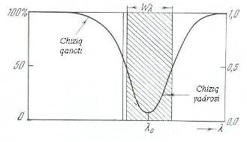

*3-rasm*

Energetik sathning kengligi esa atomni bu sathda bo‘lish vaqti ga teskari proportsionaldir. Bu ko‘rsatkichlar bir-biri bilan Geyzenberg noaniqligi orqali bog‘langan, ya’ni

. (15)

Spektral chiziqda sochilayotgan foton energiyasi  ga teng. Uning elementar orttirmasi esa, , chiziqning nisbiy kengligi. U holda (15) dan

 (16)

Vodorod atomining uchinchi sathdan ikkinchi sathga o‘tishi natijasida hosil bo‘ladigan  *Å* chiziqning tabiiy kengligi

 *Å*

Quyosh spektrida vodorod chiziqlarining kengligi bundan bir necha yuz marta katta. Bunga sabab atomlarning betartib harakati tufayli ro‘y berayotgan Dopler effekti ta’sirida kengayishdir.

Haqiqatdan, agar nurlanish chiqarayotgan atom kuzatuvchi tomon  tezlikda uchib kelayotgan bo‘lsa, u chiqarayotgan fotonning to‘lqin uzunligi-, qo‘zg‘almas yoki kuzatish chizig‘iga tik yo‘nalishda harakat qilayotgan atomniki  dan ga qisqa bo‘ladi, ya’ni

 yoki  (17)

Bu yerda *c*- yoruglik tezligi.

Betartib harakat qilayotgan atomlarning bir qismining tezligi kuzatuvchiga yo‘nalgan bo‘lsa, bir qismi undan qarshi tomonga yo‘nalgan bo‘ladi. Bu esa ular sochayotgan fotonlar yig‘indisini xarakterlaydigan chiziqni kengayishiga sababchi bo‘ladi. Kengayish miqdorini baholaylik. Atomlarning tezliklar bo‘yicha taqsimlanishi Maksvell tezliklar taqsimotiga bo‘ysunadi va ularning o‘rtacha kvadratik tezligi  ga teng. Bunday tezlik bilan atomlarning bir qismi kuzatuvchi tomon, bir qismi esa undan teskari tomon harakat qiladi deb hisoblasak, chiziqning Dopler kengayishi

= (18)

Quyosh moddasining molyar massasi -  *g/mol*, universal gaz doimiysi - *erg/grad⋅mol*. Agar *T*= 6000 K bo‘lsa, vodorodning λ=6563 *Å* chizig’ining Dopler kengligi *∆λD 0,3 Å*. Bu tabiiy kenglikdan 150 marta katta, demakdir. (17) formuladan foydalanib yoritgichning nuriy tezligi  ni ham hisoblab topish mumkin *(*– *kuzatuvchi tomon manfiy)*.

 (19)

**V A Z I F A**

1. Vodorod atomi energetik sathlarining o‘yg‘onish potensiali, termlariga mos keladigan to‘lqin soni hisoblansin (barcha talabalar uchun umumiy vazifa). Har bir talaba uchun alohida quyidagi o‘tishlar natijasida hosil bo‘ladigan chiziqlarning to‘lqin uzunligi hisoblansin: *p=*2→1, 3→2, 4→3; 2) 3→1, *...*

2. Vodorodsimon ionlar uchun rezonans chiziqning to‘lqin uzunligi hisoblansin: NeII, LiIII, BeIV, BV, OVIII, NeX, FeXXVI, ScXXI

3. Vodorod atomining ***???*** quyidagi spontan o‘tishlari ehtimoli, bu o‘tishlar boshlanadigan sathda atomning bo‘lish vaqti hisoblansin: 1)

4. Quyidagi temperaturalarda vodorod atomining o‘yg‘ongan holatlar bo‘yicha taqsimlanishi, ya’ni ,  lar hisoblansin.

1) *T*=3500 *K*; 2) *T*=4500 *K*; 3) *T*=6000 *K*; 4) *T*=8000 *K*; 5) *T*=11000 *K*;

6) *T*=15000 *K*; 7) *T*=21000 *K*; 8) *T*=26000 *K*.

5. 3-vazifadagi o‘tishlarda hosil bo‘lgan chiziqlarning to‘lqin uzunligi va tabiiy kengligi hisoblansin. Shu o‘tishlarda va *T*=6000 *K*, 11000 *K*, 20000 *K* haroratda hosil bo‘lgan chiziqlarning Dopler kengligi hisoblansin.

**3-Laboratoriya ishi yuzasidan hisobot.**

1. Atomning o‘yg‘onish potensiali, termlariga mos to‘lqin soni va o‘tish chiziqlarining to‘lqin uzunligi.

|  |  |  |  |  |
| --- | --- | --- | --- | --- |
| *Talabaning*  *F.I.Sh.* | *U (eV)* | *N* | *p-o‘tishlar* | *λ (Å)* |
|  |  |  | 2→1  3→2  4→3  3→1 |  |

2-3. Ionlar rezonans chizig‘ining to‘lqin uzunligi, vodorod atomining spontan o‘tishlari ehtimoli va sathda atomning bo‘lish vaqti.

|  |  |  |  |  |  |
| --- | --- | --- | --- | --- | --- |
| *Ionlar* | *λ - rezonans (Å)* |  | *spontan o‘tish* | *Ak (sek-1)* | *tk (sek)* |
| NeII  LiIII  BeIV  BV  OVIII  NeX  FeXXVI  ScXXI |  |  |  |  |  |

4-5. Turli temperaturalarda vodorod atomining o‘yg‘ongan holatlar bo‘yicha taqsimlanishi, o‘tishlarga mos to‘lqin uzunligi va tabiiy kengligi. *T*=6000 *K*, 11000 *K*, 20000 *K* larda hosil bo‘lgan chiziqlarning Dopler kengligi.

|  |  |  |  |  |  |  |  |  |
| --- | --- | --- | --- | --- | --- | --- | --- | --- |
| *T (K)* |  |  |  | *p o‘tishlar* | *λ (Å)* | *(Å)* | *T (K)* | *∆λD (Å)* |
| 3500  4500 6000 8000 11000 15000 21000 26000 |  |  |  |  |  |  | 6000  11000  20000 |  |

**5-Laboratoriya ishi**

**QUYOSHNING FIZIK KO‘RSATGICHLARI**

***Ishning maqsadi.*** *Astronomik kuzatishlar yordamida Quyoshning asosiy fizik ko‘ rsatgichlarini hisoblash.*

***Qo‘llanma:*** *Maktab teleskopi, millimetr shkalali okulyar, diafragma va qora nur tusgich, kalkulyator, Astronomik kalendar-doimiy qismi, Astronomik kalendar-har yillik.*

*Adabiyot: [2], I Bob, 1-§; [3], 5 Bob, 5.9.(1)-§; [6], V Bob, 1-§; [7], 9 Bob, 75÷77, 80, 81-§§; [12], 1 Bob, 1.1, 1.8-§§; [16], T. III, I Bob, 1-§.*

*Qo‘shimcha adabiyot: [4], III Bob, 15-§; [13], 6 band, 224-240 b0.*

*Masalalar:**[8], № 124, 127, 136, 137, 141÷150, 197, 201, 205.*

Quyoshning fizik ko‘rsatgichlari (*R*🞊, *ℳ*🞊, *M*🞊, *L*🞊 va boshqalar)ni astronomik kuzatishlardan olingan natijalarga asoslanib hisoblash mumkin. Masalan, Quyoshning barchak kattaligini o‘lchash yo‘li bilan uning bir qancha ko‘rsatgichlarini hisoblash mumkin.

Quyida asosiy geometrik va fizik ko‘rsatgichlarni o‘lchash usullari bilan tanishib chiqamiz:

***1) Quyoshning geometrik ko‘rsatgichlari.*** Maktab teleskopi (mitsar) okulyarining ichida millimetrli lineyka o‘rnatilgan, u bilan qora shisha (filtr) yordamida Quyosh tasvirining o‘lchamini aniqlash mumkin. Uni *l*🞊 bilan belgilaymiz, u holda *l🞊=F⋅tgα🞊*, bundan *tgα🞊= l🞊/F*, *α🞊=arctg(l🞊/F)* ekanligi kelib chiqadi bu erda *F* teleskop ob’ektivining fokus masofasi (*F*=805, 85 *mm*), α🞊-Quyoshning burchak diametri.

Kuzatish bajarilgan kundagi Yerning Quyoshdan uzoqligi (*r*) Astronomik kalendar-har yillikdan olinadi. Shunday qilib, Quyoshning radiusi

= *tgα🞊*=, R🞊=.

Shuningdek, Quyoshning hajmi (*V=πR3🞊*) va Quyosh sirtining yuzini (*S= 4πR2🞊*) ham hisoblab topish mumkin.

Quyosh yarimshari sirti yuzining milliondan biri (YASYUMB) kvadrat kilometrlarda Quyosh yuzida bir burchak sekund, minut va gradusga to‘g‘ri keladigan *α* yoy uzunligi ham hisoblangan radiusga nisbatan o‘lchanadi (*α=0,92⋅10-2 rad)*:

*α″=; α‘=; α° =;*

***2) Dinamik ko‘rsatgichlar.*** Quyoshning massasi va u bilan bog‘liq bo‘lgan ko‘rsatgichlar, Quyosh yuzida og‘irlik kuchining tezlanishi, qochish (kritik) tezligi va boshqa kattaliklar Keplerning uchinchi qonuniga asosan hisoblab topiladi. Agar Yer va Oy orbitasi elementlari, hamda ularning massalari ma’lum bo‘lsa, u holda Quyoshning massasini Keplerning umumlashgan qonunidan aniqlanadi

.

bu erda M-Quyosh massasi, *m1*, *m2* va *a1*, *a2* lar mos ravishda Yer va Oy massalari hamda orbitalarining katta yarim o‘qlari. Quyoshning massa topilgach, Quyosh yuzida gravitatsion doimiylik *g=Gℳ*🞊/*R2*🞊, Yer orbitasi uzoqligida esa *g=G * ga teng. Kritik (qochish) tezlik . Quyoshning o‘z o‘qi atrofida aylanish (siderik) davri ekvatorda Psid=25d,38, sinodik davri Psin=27d,28. Quyosh ekvatoridagi chiziqli aylanish tangentsial tezligi .

***3) Fotometrik ko‘rsatgichlar*.** Quyosh nurining quvvati Q🞊=1366 Vt/m2, to‘la energiyasi esa L🞊=4πQ (*a*e- Er orbitasining katta yarim o‘qi). Quyosh sirtining yuza birligidan sochilayotgan energiya ε🞊=L🞊/S🞊 . Bu erda S🞊– Quyosh sirti yuzi.

Stefan-Boltsman qonuni ε🞊=σ ga asosan Quyoshning effektiv temperaturasi =. Bu yerda σ=5,67⋅10-5 erg/sm2⋅s⋅grad4 (Stefan-Boltsman doimiysi).

Quyosh energiyasi termoyadro reaksiyasi natijasida hosil bo‘ladi. Energiyaga aylanadigan massa E🞊=m🞊c2 =L🞊⋅t dan topiladi, ya’ni m🞊=L🞊⋅t/ c2, s-yorug‘lik tezligi. t=1 c da qancha Quyosh moddasi energiyaga aylanadi? Bu jarayon natijasida har sekundda vodorod atomi yadrolari geliy atomi yadrolariga aylanishidan, o‘tgan 4,5 milliard yil ichida Quyosh o‘zagidagi qancha vodorod geliyga aylanishini hisoblab topish mumkin.

Quyoshning ko‘rinma (vizual) yulduz kattaligi mv=-26m,78 absolyut kattaligi Mv=mv+5-5lgr=mv+5-5lg(1/206265) formula orqali bog‘langan. Absolyut bolometrik kattalik Mb=+4m.82, turli ranglardagi ko‘rinma yulduz kattaliklaridan rang ko‘rsatgichlari B-V, U-B, C=mpg-mv (mv=V=-26m,80, mb=B=-26m,17, mu=U=-26m,07, mpg=-26m,17) dan topiladi. Bolometrik tuzatma esa b=mb-mv dan hisoblanadi.

***4) Ichki tuzilish ko‘rsatgichlari.*** Quyoshning r=½R🞊 radiusida zichligini =1,41 g/sm3 deb, bir jinsli shar uchun temperatura-T🞊(r), bosim P🞊­(r), massa *ℳ*🞊(r) ni hisoblash mumkin. Bu sirtning 1 sm2 ga to‘g‘ri keladigan yuqori qatlamlar (qalinligi R🞊/2) ning bosimi P🞊­(r)=g🞊(r), erkin tushish tezlanishi g🞊(r)=G, *ℳ*🞊(r)==*ℳ*🞊, P🞊(r)=, T🞊(r)=

bu erda -gaz universal doimiysi. Uning son qiymati =8,31 *J/mol⋅K*.

*A* va *B* qalinligi *H* bo‘lgan qatlam chegaralari bo‘lsin (19-rasm). Bu chegaralarda zichlik va bosim mos ravishda *ρ1*, *ρ2* va *P1*, *P2*. Gaz muvozanatda bo‘lishi uchun *P2-P1=gH* shart bajarilishi kerak. - o‘rtacha zichlik.

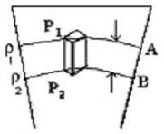 Gazlarning holat tenglamasidan ; ; .

*H*-uzunlik birligiga mos bir jinsli (temperaturasi o‘zgarmas) atomsferaning qalinligi yoki balandlik shkalasi deb ataladi. *μ*-Quyosh moddasining molyar massasi.

*19 -rasm*

Asosan H va He dan iborat gaz uchun . *x*-vodorod, *y*-geliy, *z*-boshqa atomlarning nisbiy miqdori. Quyosh uchun *x*=0,7; *y*=0,3; *z*=0,0.

**V A Z I F A**

1. Teleskop yordamida Quyoshning burchak (α🞊) kattaligini o‘lchab, uning chiziqli radiusi (R🞊) va hajmi (*V*🞊), sirtining yuzi (S🞊) ni, shuningdek, yuzaning milliondan biri (YASHSYUMB), bir yoy sekundi (minuti va gradusi)ga mos keladigan chiziqli kattaliklarini hisoblang.

2. Quyoshning massasi (*ℳ*🞊) va o‘rtacha zichligi ()ni, uning sirtidagi og‘irlik kuchi tezlanishi, qochish (kritik) tezligi, Quyosh ekvatoridagi aylanish tezligini hisoblang.

3. Quyoshning to‘la energiyasini, birlik sirtdan sochilayotgan quvvat va effektiv temperaturasini toping.

4. Quyoshning energiyasi yadro reaktsiyasi (p-p sikli) natijasida hosil bo‘ladi deb hisoblab, sekundiga qancha modda energiyaga aylanishini hisoblang. 4,5 milliard yil davomida Quyosh o‘zagining kimyoviy tarkibi qanday o‘zgarganligini aniqlang.

5. Quyoshning absolyut yulduz kattaligi, rang ko‘rsatgichi va balometrik tuzatmasini aniqlang.

6. Quyoshning ichki tuzilishini tekshiring. Uni o‘rtacha (=1,41 g/sm3) zichlikdagi shar deb faraz qilib yarim Quyosh radiusidagi ρ🞊(r), P🞊(r), T🞊(r), g🞊(r), *ℳ*🞊(r) kattaliklarni hisoblang.

7. Quyosh atmosfera qatlamlarining va ichki bir jinsli (izotermik) qismlarining qalinligini hisoblang.

**10-laboratoriya ishi yuzasidan hisobot**

Ishning bajarilish sanasi:

1. Quyoshning geometrik ko‘rsatgichlari.

|  |  |  |  |  |  |  |  |
| --- | --- | --- | --- | --- | --- | --- | --- |
| α🞊 | R🞊 | *V*🞊 | S🞊 | YASHSYUMB | *α″* | *αo ‘* | *α°* |
|  |  |  |  |  |  |  |  |

2-3. Quyoshning asosiy fizik ko‘rsatgichlari.

|  |  |  |  |  |  |  |
| --- | --- | --- | --- | --- | --- | --- |
| *ℳ*🞊 |  | g🞊 | Vkr | Ve | Q🞊 |  |
|  |  |  |  |  |  |  |

4. Bir sekundda qancha Quyosh moddasi energiyaga aylanishini aniqlagan holda 4,5 milliard yil ichida Quyosh o‘zagining kimyoviy tarkibi qanday o‘zgarganligi va 5 milliard yildan keyin qanday o‘zgarishi haqida xulosalar chiqaring.

a) 4,5 mlrd avval _____________________________________

b) 5 mlrd yildan keyin _________________________________

5. Quyoshning fotometrik kattaliklari.

|  |  |  |  |  |
| --- | --- | --- | --- | --- |
| *M*v | *B-V* | *U-B* | *C* | *mb* |
|  |  |  |  |  |

6-7. Quyoshning ichki tuzilishi ko‘rsatgichlari, atmosfera va ichki bir jinsli qatlamalrining balandliklari.

|  |  |  |  |  |  |  |  |  |
| --- | --- | --- | --- | --- | --- | --- | --- | --- |
| ρ🞊(r) | P🞊(r) | T🞊(r) | g🞊(r) | *ℳ*🞊(r) | Hf | Hx | Ht | H |
|  |  |  |  |  |  |  |  |  |